Заряд энергии
Накануне празднования Дня Независимости Республики Беларусь в городском парке открылась площадка для скейта и стритбола в рамках масштабного проекта «Наследникам Великой Победы», реализуемого в Год исторической памяти, задача которой — сделать жизнь в городе комфортной и уютной, организовать досуг и сделать спорт доступным для каждого. При первой возможности ребята отделения ДПИГПВиСП, посетили новый современный объект рекреационной инфраструктуры. А также приобщились к спорту на тренажёрной площадке, где каждый нашел себе занятие по душе и своим физическим возможностям, выполняя упражнения, развивающие и укрепляющие мышцы ног, спины, ягодиц, пресса и рук на свежем воздухе. Такой активный понедельник в «тренажерном зале» на свежем воздухе порадовал ребят и оставил не только положительные впечатления, но и мощный заряд энергии на всю неделю.
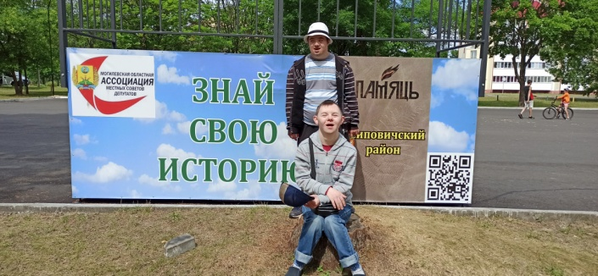 | 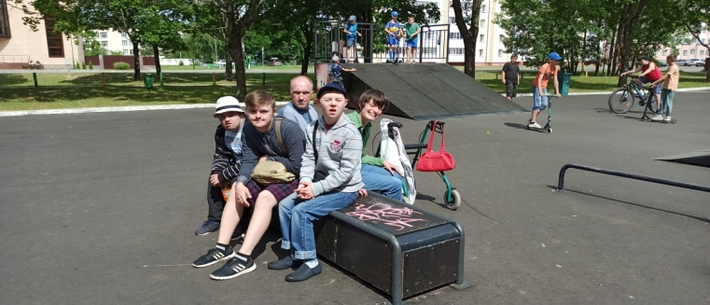
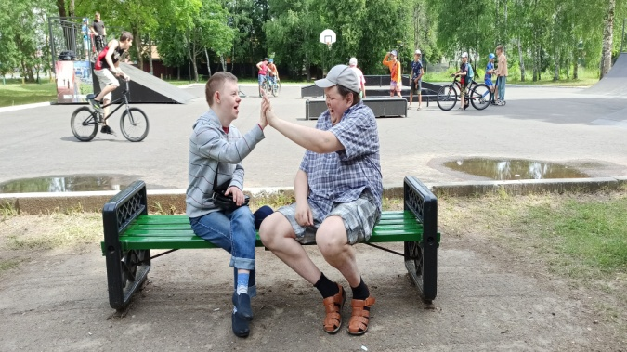 | 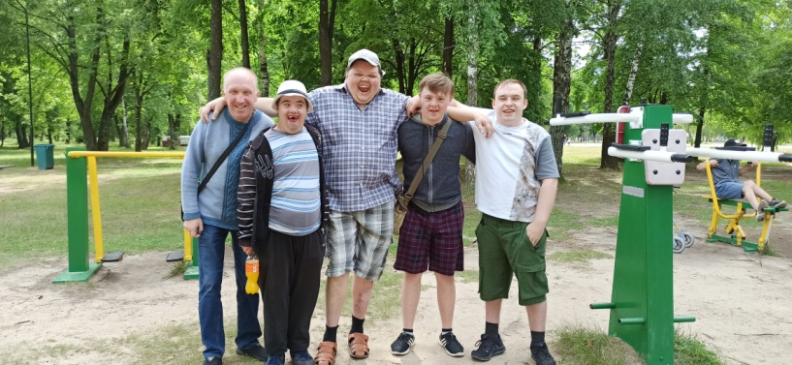
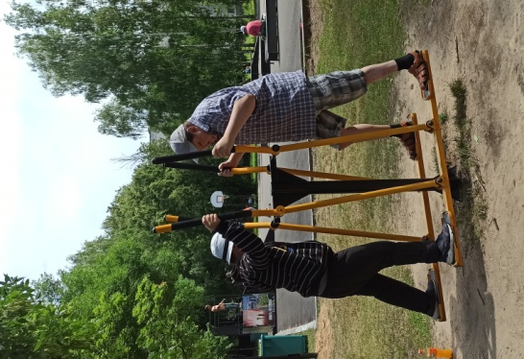 | 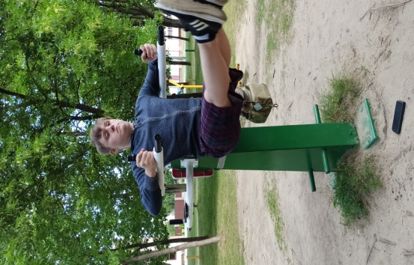
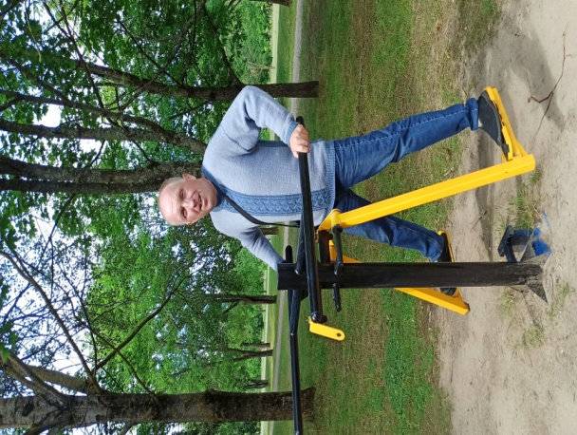 | 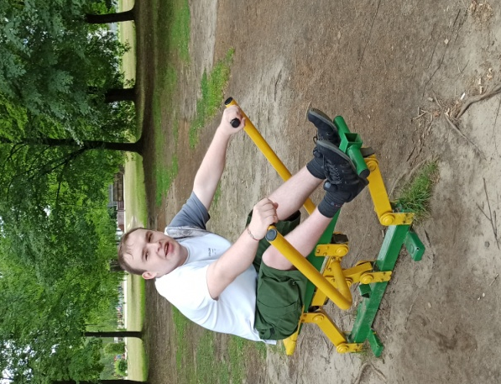
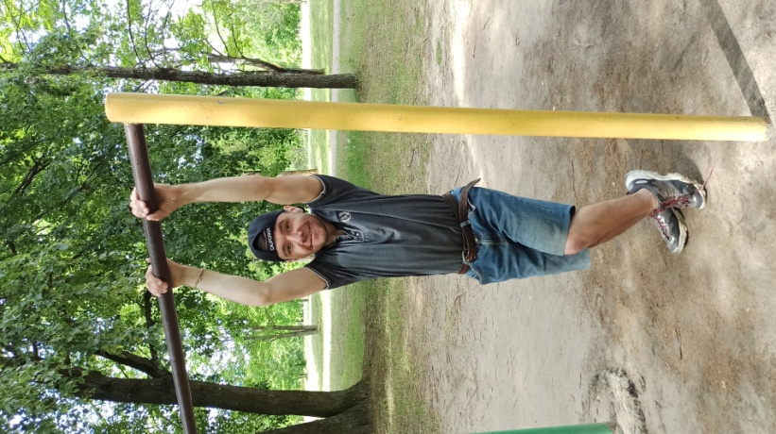 | 